Практическая работа 3. Оформительские возможности MS Word
Содержание работы: вставка рисунков и форматирование; WordArt; автофигуры; надписи: графический редактор; визитки.
WordArt
WordArt — это коллекция стилей текста, которые можно добавлять к документам пакета Выпуск 2010 системы Microsoft Office для создания таких декоративных эффектов, как затененный или зеркальный (с отражением) текст.
Приложение Microsoft WordArt позволяет специальным образом оформлять текст. Для подготовки такого текста позиционировать курсор в месте вставки, во вкладке Вставка выбрать команду WordArt из группы Текст. Появляется Коллекция WordArt, в которой выбирается тот или иной понравившийся вид текста. После этого появляется диалоговое окно, в котором можно ввести требуемый текст, а также выбрать шрифт, его размер и стиль. После нажатия ОК выполняется возврат в основной текст и вставка туда фигурного текста. Этот текст можно перемещать и менять его размеры. Для этого щелкают мышью по рисунку, появляется контур с небольшими квадратами – маркерами - на нем. С помощью этих маркеров можно буксировать мышью границы, меняя размер рисунка. Если поместить курсор на рисунок и получить его изображение в виде перекрестия, можно отбуксировать весь рисунок мышью в нужном направлении.
После вставки объекта в основной документ на «ленте» появляется контекстный инструмент Средства рисования с вкладкой Формат, кнопки которой позволяют проводить необходимое форматирование объекта, включая изменение Стиля объекта, текста, затемнение, объем.
Иллюстрации
Текстовый редактор поозволяет вставлять иллюстрации различного типа: Рисунок, Картинка, Фигуры, SmarArt, Диаграмма, Снимок экрана. Для вставки указанных объектов в документ предназначена группа элементов управления Вставка – Иллюстрации.
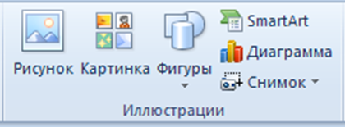
Иллюстрации типа Рисунок представляют собой изображения, созданные в других программах или полученные из разных источников – со сканера, с цифровой камеры – и сохраненные в файле. Иллюстрации типа Картинка – это изображения из коллекции Microsoft Office, содержащей большое количество фотографий и картинок различных тематик.
Размер, положение, обрезка изображения устанавливается в диалоговом окне Формат рисунка, вызываемом через контекстное меню объекта. Для получения изображения в натуральную величину устанавливается опция 100% на вкладке Вид.
Для манипуляций с рисунком его предварительно выделяют – маркируют, затем для копирования маркированного фрагмента используются команды Копировать и Вставить. Для перемещения маркированного фрагмента он буксируется на нужное место. В результате щелчка мыши на фрагменте иллюстрации вокруг нее появляется специальная рамка с размерными манипуляторами. Перемещая эти размерные манипуляторы с помощью мыши, можно изменять размер контура, получая, таким образом, различные формы и размеры изображения.
Графический редактор
MS Word обладает собственным небольшим графическим редактором, опции которого включены в дополнительный инструмент Средства рисования, обращение к которому осуществляется путем вставки графического объекта в документ.
Вкладка Формат имеет удобное и понятное расположение сгруппированных инструментов.
Рассмотрим некоторые действия, которые можно выполнять в рисунке:
- Группировать – позволяет, соответственно, несколько выделенных фигур рассматривать как единое целое, для выполнения, например, вращения, заливки и т.д.,
- Разгруппировать (Средства рисования – Формат – Упорядочить – Группировать - Разгруппировать) – отменяет действие команды Группировать,
- Порядок – управляет размещением на экране наложенных друг на друга и выделенных объектов,
- Сетка (Средства рисования – Формат – Упорядочить – Выровнять - Параметры сетки) – позволяет выполнять привязку объектов в другим объектам или координатам сетки. При этом опции Горизонтальный и Вертикальный интервал определяют размер сетки,
- Сдвиг определяет перемещение выделенного объекта в четырех направлениях в соответствием с размерами сетки,
- Выровнять/распределить позволяет выравнивать фигуры друг относительно друга, предварительно выделив их, или распределять по странице,
- Повернуть/отразить выполняет различные действия по вращению выделенных фигур и их зеркальному отображению.
Фигуры
Фигурами являются всевозможные простые готовые изображения, которые можно вставлять в документ. При этом они могут быть масштабированы и повернуты в любом направлении. Категории:
- Линии – прямые, ломаные линии, без стрелок и со стрелками.
- Основные фигуры – геометрические фигуры, многоугольники.
- Фигурные стрелки – стрелки различного направления.
- Блок-схема – очень удобная вещь при визуализации математических алгоритмов и алгоритмов программ.
- Выноски.
- Звезды.
Для добавления в документ новой фигуры: Фигуры в группе Иллюстрации вкладки Вставка на ленте инструментов.
Диаграммы
Диаграммы позволяют очень удобно представить числовые данные, отобразив их в удобном виде.
Для добавления диаграммы в документ нажмите на кнопку Диаграмма группы Иллюстрации вкладки Вставка.
Типы диаграмм:
- Гистограмма – прямоугольные, объемные, конические, с накоплением.
- График – диаграмм по точкам, с соединением точек.
- Круговая – для представления частей или долей одного целого.
- Линейчатая – гистограмма с другим расположением осей.
- С областями – графики с закрашенной под ним областью.
- Точечная – отображение информации по точкам, с соединением их или нет.
- Другие типы – биржевая, поверхность, кольцевая, пузырьковая, лепестковая.
Более подробную информацию вы можете найти в книгах:
1. Баратов Ю.И., Антонов М.М. Word 2010 с нуля. - Москва: Лучшие книги, 2011. - С. 131.
2. Мирошниченко П.П., Голицын А.И., Прокди Р.Г. Новичок. Word 2010: создание и редактирование текстовых документов. - СПб.: Наука и техника, 2010. - С. 93.
Использование шаблонов
При работе в офисе приходится заниматься деловой перепиской: писать отчеты, договора, письма, визитные карточки и другие однотипные документы. Для каждого такого документа создается отдельный бланк со своей структурой, макетом страницы, шрифтами, полями ввода и стандартными надписями. Для этого лучше сделать набор шаблонов для разных документов и пользоваться данными шаблонами по мере необходимости.
Шаблон – это обычный документ, содержащий колонтитулы, макет страницы и поля ввода. В каждом поле ввода находится пример вводимого текста или объяснение, что следует в это поле ввода ввести.
Чтобы воспользоваться шаблоном, следует открыть вкладку Файл, выбрать команду Создать и в области Доступные шаблоны из коллекции шаблонов выбрать желаемый.

Задание

- Воспользуйтесь файлом Исходный текст.
- В каждый из первых четырех абзацев вставьте по одной фигуре, установив для них различные виды обтекания текстом и выполнив для них заливку разными способами:
- сплошная красная,
- градиентная сине-зеленая,
- текстура «Белый мрамор»,
- узорная заливка «мелкая сетка» черного цвета на желтом фоне;.
- Остальные абзацы должны начинаться с буквицы высотой в 3 строки.
- В конце документа создайте раздел, начинающийся с новой страницы. В созданном разделе вставьте и оформите свою фамилию, имя, отчество средствами WordArt.
- Нарисуйте с помощью фигур или объектов SmartArt структуру министерства, в соответствии с образцом 1, дополнительно указав помощнику министра свою фамилию.
- Средствами встроенного графического редактора создать композицию подобно образцу 2, используя свою фамилию, имя и отчество.
- Далее создайте свою визитку размером 5 на 9 см., с использованием логотипа КРСУ, надписей и других графических объектов.
- Сохраните изменения в документе. Практическая работа 3 Фамилия Группа.docx.
- Сдайте выполненное задание преподавателю на проверку.

Образец 1
Структурная схема Министерства юстиции КР
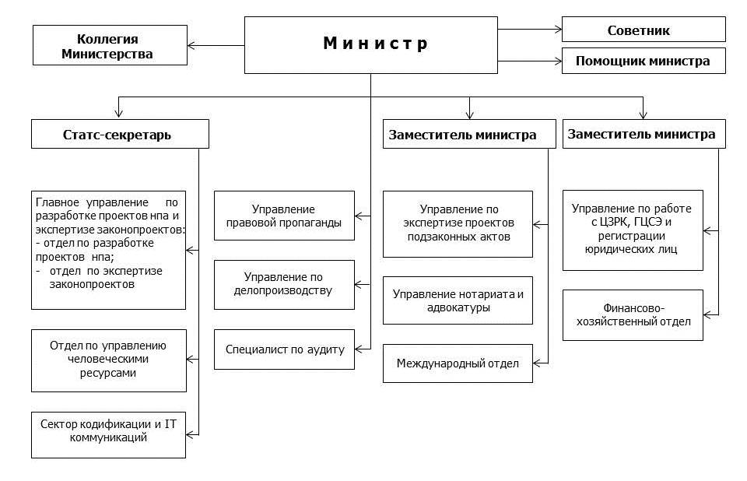
Образец 2
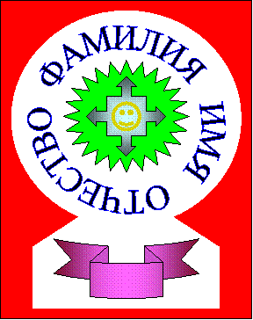

Образец 3


